TEHNISKĀ SPECIFIKĀCIJA Nr. TS 1601.006 v1

Bliete (ar iekšdedzes dzinēju)
Nr. | Apraksts | Minimālā tehniskā prasība | Piedāvātās preces konkrētais tehniskais apraksts | Avots | Piezīmes
 | Vispārīgā informācija
 | Ražotājs (nosaukums, atrašanās vieta) | Norādīt informāciju
 | 1601.006 Bliete (ar iekšdedzes dzinēju) | Tipa apzīmējums
 | Preces marķēšanai pielietotais EAN kods, ja precei tāds ir piešķirts | Norādīt vērtību
 | Norādīt vai, izmantojot EAN kodu, ražotājs piedāvā iespēju saņemt digitālu tehnisko informāciju par preci (tips, ražotājs, tehniskie parametri, lietošanas instrukcija u.c.) | Norādīt informāciju
 | Parauga piegādes laiks tehniskajai izvērtēšanai (pēc pieprasījuma), darba dienas | Norādīt vērtību
 | Standarti
 | CE zīme atbilstoši direktīvai 2006/42 EK par mašīnām | Atbilst
 | CE zīme atbilstoši direktīvai 2014/30 EK par elektromagnētisko saderību | Atbilst
 | CE zīme atbilstoši direktīvai 2000/14 EK par trokšņu emisiju vidē no iekārtām, kuras tiek lietotas ārpus telpām | Atbilst
 | Dokumentācija
 | Pielikumā, kā atsevišķs fails iesniegts preces attēls, kurš atbilst sekojošām prasībām:  - ".jpg" vai “.jpeg” formātā;  - izšķiršanas spēja ne mazāka par 2Mpix;  - ir iespēja redzēt visu produktu un izlasīt visus uzrakstus uz tā;  - attēls nav papildināts ar reklāmu. | Atbilst
 | Oriģinālā lietošanas instrukcija sekojošā valodā | LV
 | Tehniskā informācija
 | Četrtaktu dzinējs ar gaisa dzesēšanu | Atbilst
 | Dzinēja jauda 2,1 – 2,8 kW | Norādīt vērtību
 | Cilindra tilpums 95-120 cm³ | Noradīt vērtību
 | Vārstu novietojums | OHV
 | Elektroniski vadāma aizdedzes sistēma | Atbilst
 | Daudzpakāpju (ne mazāk kā 3) gaisa filtrācijas sistēma | Atbilst
 | Garantētais trokšņa līmenis ≤ 114 dB(A) | Norādīt vērtību
 | Dzinēja iedarbināšana ar rokas starteri | Atbilst
 | Svars 60 – 75 kg | Norādīt vērtību
 | Maksimālais pārvietošanās – darba ātrums ≤ 24 m/min | Norādīt vērtību
 | Centrbēdzes – vibrācijas spēks ≥ 8 kN | Norādīt vērtību
 | Sitienu skaits | 680-720 1/min
 | Plates izmēri
23.1. | Platums 0,25 – 0,30 m | Norādīt vērtību
23.2. | Garums 0,3 – 0,35 m | Norādīt vērtīnu
23.3. | Roktura augstums 0,9 – 1 m | Norādīt vērtību

Attēlam ir informatīvs raksturs

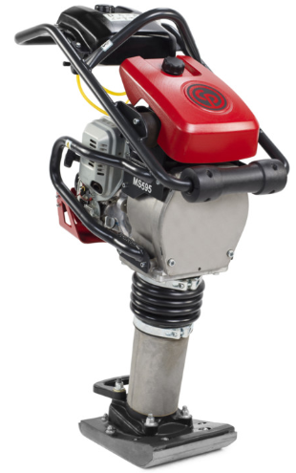

Precīzs avots, kur atspoguļota tehniskā informācija (instrukcijas nosaukums un lapaspuse)
AS “Sadales tīkls” materiālu kategorijas nosaukums un numurs
Norādīt pilnu preces tipa apzīmējumu (modeļa nosaukums)

